Quiz o naszej szkole i naszym mieście
Dzisiaj macie okazję poznać informacje o swojej szkole Możecie też spróbować sprawdzić, co wiecie o niej oraz o swoim mieście i wziąć udział w quizie. Zachęcam też do obejrzenia filmów: „Dawne Poddębice” https://www.youtube.com/watch?v=O9swrPFGG1g oraz „Poddębice” (4K/UHD) https://www.youtube.com/watch?v=zdTtHKaU6WA
Pozdrawiam! M. Wawrzecka

Quiz o naszej szkole i o Poddębicach
- Dobierz właściwy podpis do zdjęcia.
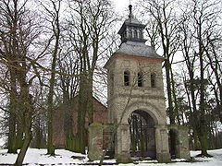
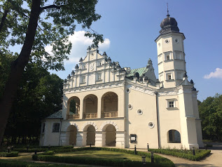
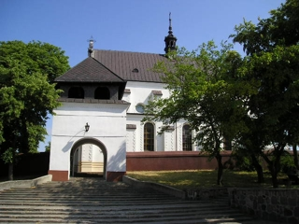

Renesansowy pałac – zabytek klasy „O” znajdujący się w poddębickim parku
Kościół Parafii Rzymsko-Katolickiej św. Katarzyny Aleksandryjskiej
Kościół Parafii Ewangelicko – Augsburskiej w Poddębicach

- Na którym zdjęciu z dawnych lat widać kościół św. Katarzyny w Poddębicach? Pokoloruj ramkę z tym zdjęciem na żółto.
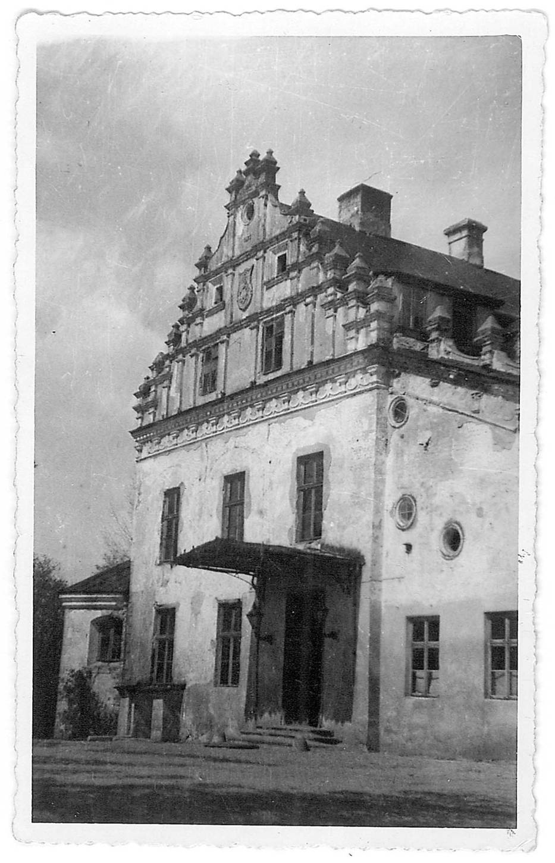
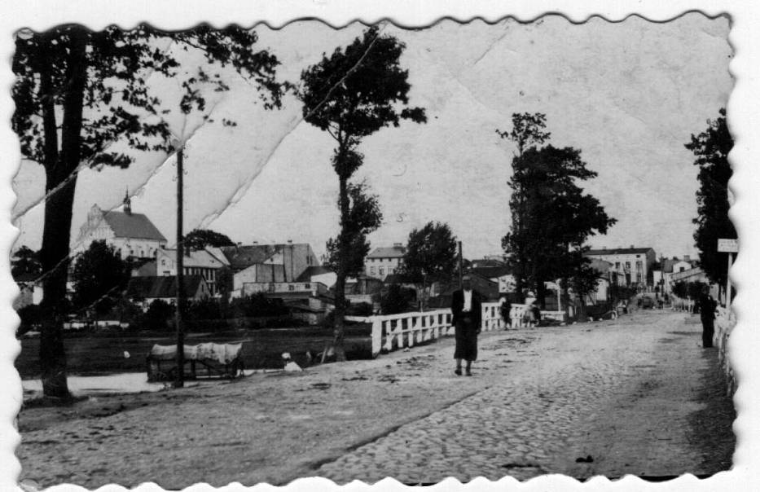

- Co widać na tych zdjęciach? Połącz podpisy z odpowiednimi zdjęciami.
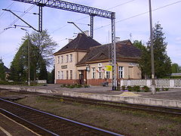

Szkoła Podstawowa nr 1 im. Lotników Polskich w Poddębicach

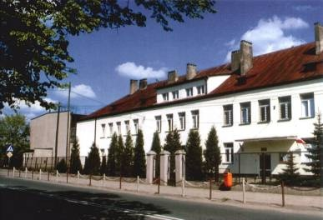
Budynek Powiatu Poddębickiego w Poddębice

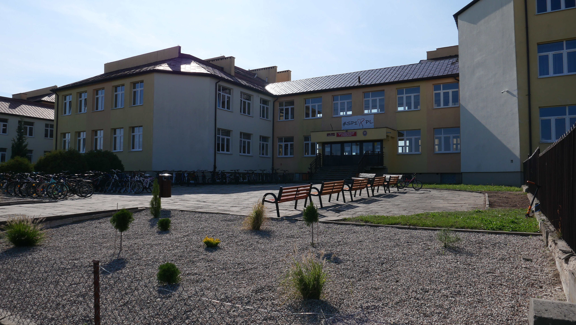
Stacja PKP w Poddębicach

Liceum Ogólnokształcące w Poddębicach
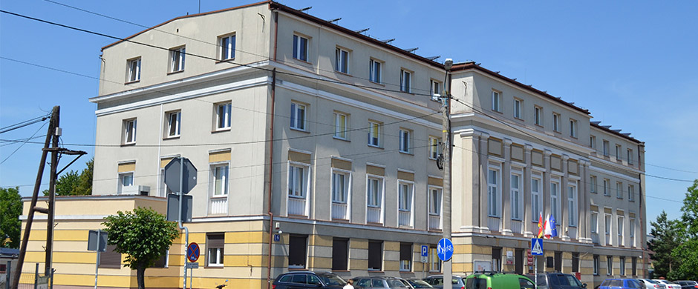

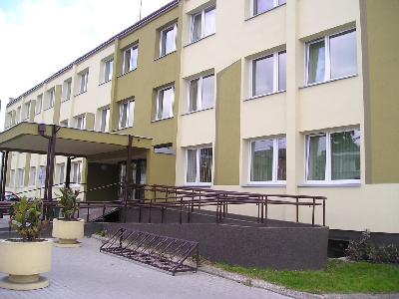

Urząd Miejski w Poddębicach

- Który z tych herbów jest herbem Poddębic ? Pomaluj kółko przy wybranej odpowiedzi.
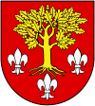

- Podkreśl właściwe odpowiedzi na pytania:
Ile gmin wchodzi w skład powiatu poddębickiego?
- 4 b) 5 c) 6
Kto jest burmistrzem Poddębic?
- R. Bachera b) P. Sęczkowski c) P. Polak
Kto jest starostą powiatu poddębickiego?
- M. Komajda b) P. Polak c) P. Majer
Jakie drzewa są w herbie Poddębic?
- 2 lipy b) 2 dęby c) 1 dąb
Ile dębów jest w herbie powiatu poddębickiego?
- Jest 1 dąb. b) Są 2 dęby. c) Jest 6 dębów.

- Jak nazywa się rzeka przepływająca przez Poddębice?
- Odra b) Warta c) Ner

- Przy jakiej ulicy mieści się nasza szkoła podstawowa?
- ul. Łęczyckiej b) ul. Polnej c) ul. A. Mickiewicza

- Jakie hasło widnieje na sztandarze naszej szkoły?
- Nauka, Honor, Ojczyzna
- Nauka, Pamięć, Ojczyzna
- Nauka, Wychowanie, Pamięć

- Jak zginął jeden z patronów naszej szkoły – podporucznik Teodor Jan Kawecki? a) Został zamordowany w Katyniu. b) Zginął w Alpach podczas tajnej operacji c) Zginął w locie bojowym.

- Z jakiej miejscowości pochodził podporucznik Leon Wilmański?

- Z Uniejowa
- Z Poddębic
- Z Bałdrzychowa

- W którym roku pułkownik Jerzy Stanisław Mencel został Honorowym Obywatelem Poddębic?
- W 2003 r.
- W 2004 r.
- W 2005 r.
- W 2012 r.

- Kiedy nadano naszej szkole imię Lotników Polskich?
- W 2003 r.
- W 2004 r.
- W 2005 r.
- W 2012 r.

